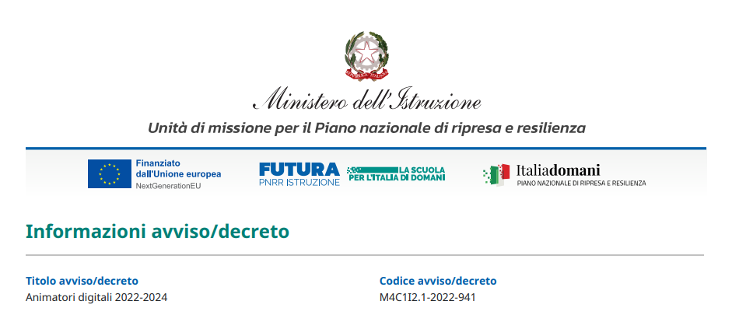

M4C1I2.1 - Didattica digitale integrata e formazione sulla transizione digitale del personale scolastico
Anno Scolastici 2022.2023 – 2023.2024

ANIMATORE DIGITALE

ANDREA MAMONE

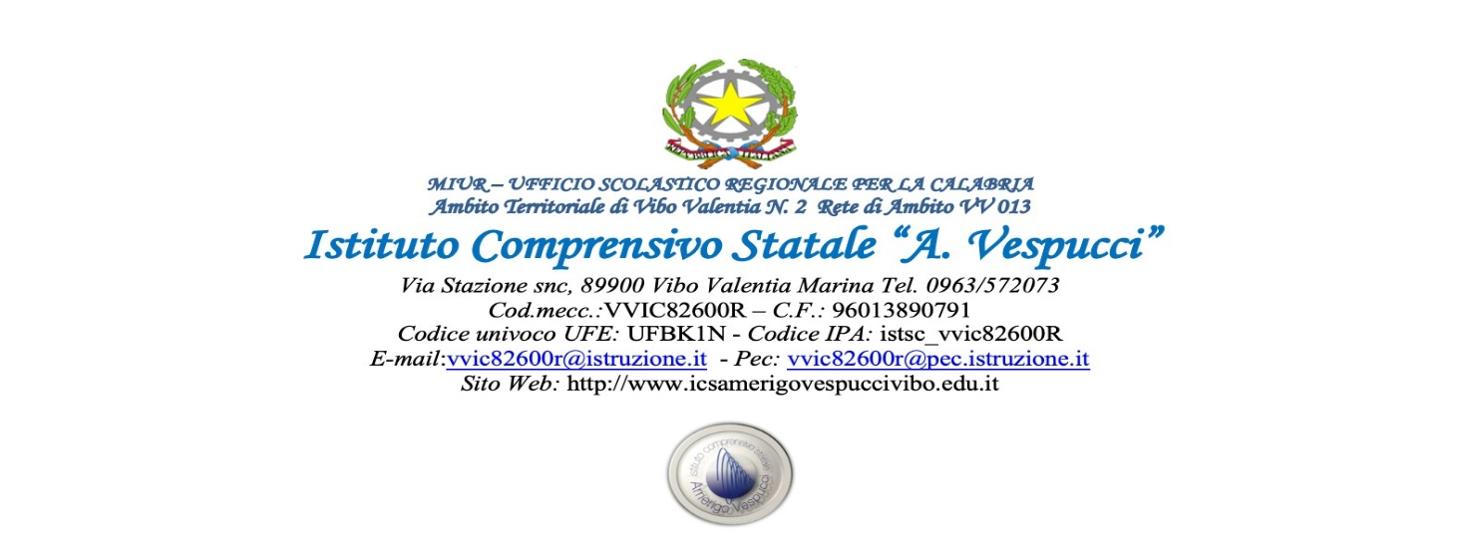

ISTITUTO COMPRENSIVO “AMERIGO VESPUCCI”
VIBO VALENTIA MARINA

Sommario

Premessa

Profilo dell’animatore digitale Ambiti di progettazione Piano di intervento

Contesto Ambiti e azioni Risultati attesi

Titolo del progetto: Animatore Digitale: formazione del personale interno

PREMESSA

Titolo avviso/decreto Animatori digitali 2022-2024
Codice avviso/decreto M4C1I2.1-2022-941
Codice CUP: D44D22002210006
L'articolo 2 del decreto del Ministro dell'istruzione 11 agosto 2022, n. 222, prevede il finanziamento di azioni di coinvolgimento degli animatori digitali nell'ambito della linea di investimento 2.1 "Didattica digitale integrata e formazione alla transizione digitale per il personale scolastico" di cui alla Missione 4 - Componente 1 - del PNRR. A ciascuna istituzione scolastica sono assegnati 2.000,00 euro per l'attuazione di azioni finalizzate alla formazione del personale scolastico alla transizione digitale e al coinvolgimento della comunità scolastica. I fondi coprono le azioni di formazione e affiancamento del personale scolastico, svolte con la collaborazione degli animatori digitali, per gli anni scolastici 2022-2023 e 2023-2024.

PROFILO DELL’ANIMATORE DIGITALE

L’Animatore Digitale è un docente che, insieme al Dirigente Scolastico e al Direttore Amministrativo, ha il compito di coordinare la diffusione dell’innovazione digitale nell’ambito delle azioni previste dal P.T.O.F. triennale e le attività del Piano Nazionale Scuola Digitale (PNSD).
Individuato dal Dirigente Scolastico fruirà di una formazione specifica (rif. Prot. N° 17791 del 19/11/2015) affinché possa contribuire a “favorire il processo di digitalizzazione delle scuole nonché diffondere le politiche legate all'innovazione didattica attraverso azioni di accompagnamento e di sostegno sul territorio del piano PNSD”.
Si tratta quindi di una figura di sistema e non di supporto tecnico (su quest’ultimo infatti il PNSD prevede un’azione finanziata a parte per la creazione di un Pronto Soccorso Tecnico, la #26).
L'animatore digitale è solo il portavoce di un progetto digitale che vuole essere espressione delle esigenze di tutte le componenti scolastiche e che diventa la risultante della collaborazione e dell'apporto di tutto il personale scolastico, dei rappresentanti dei genitori e del personale ATA.

Titolo del progetto: Animatore Digitale: formazione del personale interno

AMBITI DI PROGETTAZIONE
Nell’ambito dell’implementazione delle azioni previste nel PTOF triennale, l’Animatore Digitale propone lo sviluppo di progettualità su tre ambiti:

- Formazione Interna
- Coinvolgimento della Comunità Scolastica
- Creazione di Soluzioni Innovative (cfr. Azione #28 del PNSD).

FORMAZIONE INTERNA: stimolare la formazione interna alla scuola sui temi del PNSD, attraverso l’organizzazione e la coordinazione di laboratori formativi (senza essere necessariamente un formatore), favorendo l’animazione e la partecipazione di tutta la comunità scolastica alle attività formative.

COINVOLGIMENTO DELLA COMUNITÀ SCOLASTICA: favorire la partecipazione e stimolare il
protagonismo degli studenti nell’organizzazione di workshop e altre attività, anche strutturate, sui temi del PNSD, anche aprendo i momenti formativi alle famiglie e ad altri attori del territorio, per la realizzazione di una cultura digitale condivisa.

CREAZIONE DI SOLUZIONI INNOVATIVE: individuare soluzioni metodologiche e tecnologiche sostenibili da diffondere all’interno degli ambienti della scuola (es. uso di particolari strumenti per la didattica di cui la scuola si è dotata; la pratica di una metodologia comune; informazione su innovazioni esistenti in altre scuole; un laboratorio di coding per tutti gli studenti), coerenti con l’analisi dei fabbisogni della scuola stessa, anche in sinergia con attività di assistenza tecnica condotta da altre figure

Titolo del progetto: Animatore Digitale: formazione del personale interno

PIANO DI INTERVENTO

Coerentemente con quanto previsto dal PNSD, il presente Piano di Intervento, redatto dall’Animatore Digitale d’Istituto, in collaborazione con il Team dell’innovazione, intende promuovere un percorso condiviso di innovazione culturale, organizzazione sociale e istituzionale che vuole dare nuova energia, nuove connessioni, nuove capacità all’IC “Amerigo Vespucci”. In questa visione, il “digitale” è strumento abilitante, connettore e volano di cambiamento. Le linee programmatiche tracciate nel piano sono un proseguimento delle azioni previste nel precedente triennio, nella direzione di una sua deﬁnizione sempre più dettagliata e aderente al contesto. Alcune delle innovazioni richieste dal PNSD sono già attive nell’istituto e molte sono in fase di sviluppo, di conseguenza gli interventi previsti concorrono alla crescita graduale degli obiettivi realmente perseguibili, nella logica della pratica riﬂessiva e del monitoraggio continuo e trasparente delle azioni.
Il progetto prevede lo svolgimento di attività di animazione digitale all'interno della scuola, consistenti in attività di formazione di personale scolastico, realizzate con modalità innovative e sperimentazioni sul campo, mirate e personalizzate, sulla base dell'individuazione di soluzioni metodologiche e tecnologiche innovative da sperimentare nelle classi per il potenziamento delle competenze digitali degli studenti, anche attraverso l'utilizzo della piattaforma "Scuola futura". Le iniziative formative si svolgeranno sia nell'anno scolastico 2022-2023 che nell'anno scolastico 2023-2024 e si concluderanno entro il 31 agosto 2024. E' previsto un unico intervento che porterà alla formazione di almeno venti unità di personale scolastico tra dirigenti, docenti e personale ATA, articolato anche su più attività che, laddove opportuno, potranno essere trasversali alle figure professionali coinvolte. Le azioni formative realizzate concorrono al raggiungimento dei target e milestone dell'investimento 2.1 "Didattica digitale integrata e formazione alla transizione digitale per il personale scolastico" di cui alla Missione 4 - Componente 1 - del Piano nazionale di ripresa e resilienza, finanziato dall'Unione europea - Next Generation EU, attraverso attività di formazione alla transizione digitale del personale scolastico e al coinvolgimento della comunità scolastica per il potenziamento dell'innovazione didattica e digitale nelle scuole

CONTESTO

L'attenzione ai bisogni ed alle esigenze di ciascuno, la valorizzazione dei talenti e del merito, la necessità di una formazione permanente, la comune volontà di “spendersi” per il miglioramento e la qualità dei servizi da erogare a tutti i fruitori del servizio scolastico, prescrivono la predisposizione e l’attuazione di un “Progetto di Scuola Digitale” che, attraverso le sue azioni, possa intervenire fattivamente a dare qualità alla preparazione degli alunni e crescita culturale al territorio.
Il piano nazionale richiede maggiore sistematicità e coerenza nell’adozione delle buone pratiche diffuse e presenti nella scuola, frutto di iniziative autonome di singoli docenti e non sempre adeguatamente

Titolo del progetto: Animatore Digitale: formazione del personale interno

supportate da visioni d’insieme e di lungo termine e/o da contesti facilitanti, pertanto, suggerisce di iniziare il percorso verso l’adozione di approcci didattici innovativi proprio a partire da riflessioni comuni sui punti di forza delle esperienze fatte.
Nel PNSD vengono indicate le linee guida relative al progetto Scuola Digitale, in particolare si legge che “L’obiettivo è migliorare la scuola, e il compito principale della scuola è fare buona didattica con l’aiuto di buoni contenuti, rafforzare le competenze e gli apprendimenti degli studenti”. Questo significa che le attività didattiche dovranno subire un cambiamento, certamente non sui contenuti, bensì nel metodo. Ciò perché il dato digitale, per sua natura più facilmente accessibile e più agevolmente “manipolabile”, permette e costringe la programmazione didattica a diventare più flessibile.
La lezione formale e frontale deve allora, in qualche modo, essere sostituita da una lezione dove maggiore deve essere il contributo del discente. L’alunno, nel contesto digitale, è coinvolto attivamente nella scelta dei contenuti, dei tempi, dei formati e delle risorse. L’implementazione, l’organizzazione, la presenza e l’uso consapevole e sistematico delle risorse e delle tecnologie digitali deve dunque facilitare e coadiuvare sia i docenti sia gli allievi al fine di raggiungere i risultati fissati per il triennio all’interno del P.T.O.F

Titolo del progetto: Animatore Digitale: formazione del personale interno

AMBITI E AZIONI
Il piano presenta le azioni ritenute prioritarie e percorribili nel biennio 2022.2024. Esse sono aggregate con riferimento ai tre ambiti progettuali assegnati dal PNSD all’Animatore Digitale. Per una più agevole e logica lettura l’intero piano viene presentato nei suoi tre momenti temporali, corrispondenti alle due annualità cui si riferisce. In linea con quanto previsto dal PNSD, coerentemente con il RAV e il PdM, si presenta il seguente piano di intervento :

INTERVENTI
FASE PRELIMINARE
FORMAZIONE INTERNA | - Pubblicizzazione e socializzazione delle finalità del PNSD con il corpo docente.  - Somministrazione di un questionario per rilevare, analizzare e determinare i diversi livelli di partenza al fine di organizzare corsi di formazione ad hoc per acquisire le competenze di base informatiche e/o potenziare quelle già esistenti.  - Formazione specifica dell’Animatore Digitale.  - Partecipazione a comunità di pratica in rete con altri animatori del territorio e con la rete nazionale.  - Creazione di un Team di supporto alla digitalizzazione.
COINVOLGIMENTO DELLA COMUNITA’ SCOLASTICA | - Creazione sul sito istituzionale della scuola di uno spazio dedicato al PNSD per informare sul piano e sulle iniziative della scuola.  - Produzione di dispense sia in formato elettronico che cartaceo per l’alfabetizzazione del PNSD.  - Coordinamento con le figure di sistema.  - Supporto alle Funzioni Strumentali.  - Supporto ai docenti per la Formazione on-line.  - La sicurezza e la privacy in rete.
CREAZIONE DI SOLUZIONI INNOVATIVE | - Ricognizione della dotazione tecnologica dell’Istituto e sua eventuale implementazione.  - Regolamentazione dell’uso di tutte le attrezzature della scuola (aula informatica, Digital board, computer portatili, videoproiettori, ecc…)

Interventi Biennio 2022.2024
 | A.S 2022.2023 | A.S 2023.2024
FORMAZIONE INTERNA | - Mantenimento dello sportello di assistenza.  - Formazione specifica per Animatore Digitale  - Partecipazione a comunità di pratica in rete con altri animatori del territorio e con la rete nazionale.  - Azione di segnalazione di eventi/opportunità formative in ambito digitale.  - Sensibilizzazione alla partecipazione a webinar e diffusione del materiale ai colleghi.  - Formazione sull’utilizzo di strumenti per una didattica digitale integrata.  - Formazione sull’utilizzo di strumenti per la realizzazione di test, web quiz.  - Formazione e uso di soluzioni tecnologiche da sperimentare per la didattica (uso del linguaggio Scratch).  - Aggiornamento del repository d’istituto per discipline d’insegnamento e aree tematiche per la condivisione del materiale prodotto.  - Monitoraggio attività e rilevazione del livello di competenze digitali acquisite.
Titolo del progetto: Animatore Digitale: formazione del personale interno

COINVOLGIMENTO DELLA  COMUNITA’ SCOLASTICA | - Ampliamento del gruppo di lavoro (costituito dal dirigente, dall’ animatore digitale, dal DSGA e dal team per l’innovazione) con l’aggiunta di un piccolo staff in ciascun plesso, costituito da coloro che sono disponibili a mettere a disposizione le proprie competenze in un’ottica di crescita condivisa con i colleghi.  - Eventi aperti al territorio, con particolare riferimento ai genitori e agli alunni sui temi del PNSD (cittadinanza digitale, sicurezza, uso dei social network, educazione ai media, cyberbullismo).  - Partecipazione a bandi nazionali, europei ed internazionali.  - Coordinamento con lo staff di direzione, con le figure di sistema e con gli assistenti tecnici.  - Coordinamento delle iniziative digitali per l’inclusione.  - Implementazione dello spazio specifico nel sito web dell’Istituto di documentazione e diffusione delle azioni relative al PNSD.  - Raccolta e pubblicizzazione sul sito della scuola delle attività svolte nella scuola in formato multimediale.  - Ampliamento del numero di docenti coinvolti nella documentazione multimediale di eventi/progetti di Istituto.  - Utilizzo di cartelle e documenti condivisi per la formulazione e consegna di documentazione:  - programmazioni  - relazioni finali  - monitoraggi azioni del PTOF e del PdM.  - Partecipazione nell’ambito del progetto “Programma il futuro” a Code Week e a all’ora di coding attraverso la realizzazione di laboratori di coding aperti.  - Realizzazione da parte di docenti e studenti di video utili alla didattica da inserire nel repository d’Istituto.
CREAZIONE DI SOLUZIONI INNOVATIVE | - Creazione di repository disciplinari di video per la didattica auto-prodotti e/o selezionati a cura della comunità docenti.  - Sviluppo di attività di alfabetizzazione civica del cittadino digitale.  - Attività rivolte allo sviluppo competenze dell’area computazionale degli alunni.  - Diffusione dell’utilizzo del coding nella didattica (linguaggio Scratch).  - Attivazione di un Canale Youtube per la raccolta di video delle attività svolte nella scuola.  - Individuazione e richiesta di possibili finanziamenti per incrementare le attrezzature in dotazione alla scuola.  - Selezione e presentazione di siti dedicati, App, e Software per la didattica.  - Partecipazione ai bandi sulla base delle azioni del PNSD.  - Utilizzo di classi virtuali (comunity, classroom).  - Realizzazione di nuovi ambienti di apprendimento per la didattica digitale integrata con l’utilizzo di nuove metodologie

Nel corso del biennio, tale piano potrà subire correzioni o venire aggiornato secondo le esigenze dell’Istituzione Scolastica anche sulla base dell’avvio di eventuali progetti PON.

Titolo del progetto: Animatore Digitale: formazione del personale interno

RISULTATI ATTESI
Le ricadute del piano, sicuramente positive, valutate a lungo temine, saranno:
- Miglioramento della didattica e del profitto degli studenti.
- Innalzamento delle competenze digitali degli studenti e dei docenti.
- Potenziamento dei percorsi personalizzati per gli studenti.
- Incremento della collaborazione tra i docenti per lo scambio di esperienze e competenze.
- Accrescimento negli studenti di atteggiamenti collaborativi, propositivi, empatici e di maggiore entusiasmo nei confronti delle discipline di studio
- Miglioramento dell’organizzazione della scuola e del sistema scolastico nel suo complesso.

L’Animatore Digitale
Prof. Andrea Mamone

Titolo del progetto: Animatore Digitale: formazione del personale interno

SITUAZIONE PERSONALE

N. DOCENTI INFANZIA
N. DOCENTI PRIMARIA
N. DOCENTI SECONDARIA
N. ATA
N. UOMINI ETA’ 18-29
N. UOMINI ETA’ 30-54
N. UOMINI 55<
N. DONNE ETA’ 18-29
N. DONNE ETA’ 30-54
N. DONNE 55<

MONITORAGGIO
CALENDARIO DEGLI INTERVENTI E DESTINATARI

DATA INTERVENTO | "Utenti di servizi, prodotti e processi digitali pubblici nuovi e aggiornati".  (almeno 20 docenti da formare nel biennio di riferimento) |  | Argomento | Orario
 | NUMERO DI PARTECIPANTI IN UN PERCORSO DI ISTRUZIONE O DI FORMAZIONE - COMPETENZE DIGITALI (UOMINI ETÀ 18-29)
 | NUMERO DI PARTECIPANTI IN UN PERCORSO DI ISTRUZIONE O DI FORMAZIONE - COMPETENZE DIGITALI (UOMINI; 30-54)
 | NUMERO DI PARTECIPANTI IN UN PERCORSO DI ISTRUZIONE O DI FORMAZIONE - COMPETENZE DIGITALI (UOMINI; 55<)
 | NUMERO DI PARTECIPANTI IN UN PERCORSO DI ISTRUZIONE O DI FORMAZIONE - COMPETENZE DIGITALI (DONNE; ETÀ 18-29)
 | NUMERO DI PARTECIPANTI IN UN PERCORSO DI ISTRUZIONE O DI FORMAZIONE - COMPETENZE DIGITALI (DONNE; 30-54)
 | NUMERO DI PARTECIPANTI IN UN PERCORSO DI ISTRUZIONE O DI FORMAZIONE - COMPETENZE DIGITALI (DONNE; 55<)
 | NUMERO DI PARTECIPANTI IN UN PERCORSO DI ISTRUZIONE O DI FORMAZIONE - COMPETENZE DIGITALI (NON-BINARIO 18-29)
 | NUMERO DI PARTECIPANTI IN UN PERCORSO DI ISTRUZIONE O DI FORMAZIONE - COMPETENZE DIGITALI (NON-BINARIO; 30-54)
 | NUMERO DI PARTECIPANTI IN UN PERCORSO DI ISTRUZIONE O DI FORMAZIONE - COMPETENZE DIGITALI (NON-BINARIO; 55

DATA INTERVENTO | "Utenti di servizi, prodotti e processi digitali pubblici nuovi e aggiornati".  (almeno 20 docenti da formare nel biennio di riferimento) |  | Argomento | Orario
 | NUMERO DI PARTECIPANTI IN UN PERCORSO DI ISTRUZIONE O DI FORMAZIONE - COMPETENZE DIGITALI (UOMINI ETÀ 18-29)
 | NUMERO DI PARTECIPANTI IN UN PERCORSO DI ISTRUZIONE O DI FORMAZIONE - COMPETENZE DIGITALI (UOMINI; 30-54)
 | NUMERO DI PARTECIPANTI IN UN PERCORSO DI ISTRUZIONE O DI FORMAZIONE - COMPETENZE DIGITALI (UOMINI; 55<)
 | NUMERO DI PARTECIPANTI IN UN PERCORSO DI ISTRUZIONE O DI FORMAZIONE - COMPETENZE DIGITALI (DONNE; ETÀ 18-29)
 | NUMERO DI PARTECIPANTI IN UN PERCORSO DI ISTRUZIONE O DI FORMAZIONE - COMPETENZE DIGITALI (DONNE; 30-54)
 | NUMERO DI PARTECIPANTI IN UN PERCORSO DI ISTRUZIONE O DI FORMAZIONE - COMPETENZE DIGITALI (DONNE; 55<)
 | NUMERO DI PARTECIPANTI IN UN PERCORSO DI ISTRUZIONE O DI FORMAZIONE - COMPETENZE DIGITALI (NON-BINARIO 18-29)
 | NUMERO DI PARTECIPANTI IN UN PERCORSO DI ISTRUZIONE O DI FORMAZIONE - COMPETENZE DIGITALI (NON-BINARIO; 30-54)
 | NUMERO DI PARTECIPANTI IN UN PERCORSO DI ISTRUZIONE O DI FORMAZIONE - COMPETENZE DIGITALI (NON-BINARIO; 55

